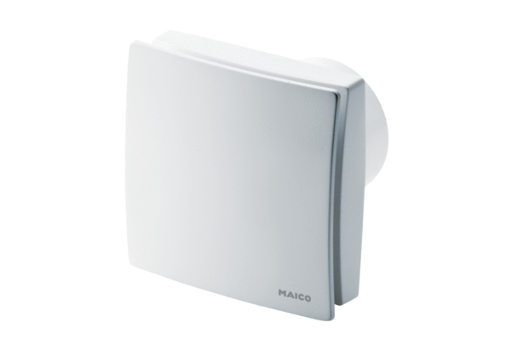Kleinraumventilator ECA 150 ipro VZCVerpackungseinheit: 1 StückSortiment: A
Artikelnummer: 0084.0086Hersteller: MAICO

